
Проект від 08.09.2021
УКРАЇНА
ЧЕРНІГІВСЬКА ОБЛАСТЬ
Н І Ж И Н С Ь К А М І С Ь К А Р А Д А
В И К О Н А В Ч И Й К О М І Т Е Т

Р І Ш Е Н Н Я

____вересня 2021 р. м. Ніжин № ______

Про виготовлення значків
«Депутат міської ради»

Відповідно до статей 28, 40, 42, 59 Закону України «Про місцеве самоврядування в Україні», статі 9 Закону України «Про статус депутатів місцевих рад», Регламенту виконавчого комітету Ніжинської міської ради VIII скликання, затвердженого рішенням Ніжинської міської ради Чернігівської області від 24 грудня 2020 року № 27 - 4/ 2020, міської цільової програми з виконання власних повноважень Ніжинської міської ради на 2021 рік затвердженої рішенням Ніжинської міської ради від 24 грудня 2020 року №3-4/2020, виконавчий комітет Ніжинської міської ради вирішив:
1. Фінансовому управлінню Ніжинської міської ради (Писаренко Л.В.) перерахувати виконавчому комітету Ніжинської міської ради кошти у сумі 4 888,00 грн. на виготовлення значків «Депутат міської ради» (Додаток 2) за рахунок коштів міської цільової програми з виконання власних повноважень Ніжинської міської ради на 2021 рік КП КВК 0210180 (КЕКВ 2210), згідно кошторису (Додаток 1).
2. Секретарю Ніжинської міської ради (Хоменко Ю.Ю.) забезпечити оприлюднення даного рішення на сайті міської ради протягом п’яти робочих днів з дня його підписання.
3. Контроль за виконанням даного рішення покласти на заступника міського голови з питань діяльності виконавчих органів ради Смагу С.С.

Міський голова Олександр КОДОЛА

Візують:

Секретар Ніжинської міської ради Юрій ХОМЕНКО

Заступник міського голови
з питань діяльності виконавчих органів ради Сергій СМАГА

Керуючий справами виконавчого
комітету Ніжинської міської ради Валерій САЛОГУБ

Начальник фінансового управління Людмила ПИСАРЕНКО

Начальник відділу бухгалтерського
обліку - головний бухгалтер Наталія ЄФІМЕНКО

Начальник відділу юридично-кадрового
забезпечення В’ячеслав ЛЕГА

Додаток 1
до рішення виконавчого
комітету Ніжинської міської ради
від __ вересня 2021 р. № ___

КОШТОРИС ВИТРАТ

на виготовлення значків «Депутат міської ради» (КП КВК 0210180 )

І. КЕКВ 2210
№ з/п | Найменування | Один.  виміру | Кількість | Ціна | Сума
1. | Значки «Депутат міської ради» | шт. | 40 | 122,00 | 4 880,00

Всього: 4 880,00 грн.

Заступник міського
голови з питань діяльності Сергій СМАГА
виконавчих органів ради

Додаток 2
до рішення виконавчого
комітету Ніжинської міської ради
від __ вересня 2021 р. № ___

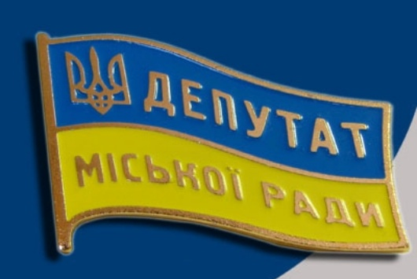

Заступник міського
голови з питань діяльності Сергій СМАГА
виконавчих органів ради

Пояснювальна записка

до рішення виконавчого комітету
Про виготовлення значків «Депутат міської ради»

Рішення виконавчого комітету «Про виготовлення значків «Депутат міської ради»:
1- передбачає затвердження виготовлення значків «Депутат міської ради» для вручення депутатам міської ради.
2- підставою підготовки рішення є статя 9 Закону України «Про статус депутатів місцевих рад» відповідно до якого після набуття депутатом місцевої ради повноважень йому видаються посвідчення і нагрудний знак.
3- рішення підготовлений з дотриманням статей 28, 40, 42, 59 Закону України «Про місцеве самоврядування в Україні», статі 9 Закону України «Про статус депутатів місцевих рад», Регламенту виконавчого комітету Ніжинської міської ради VIII скликання, затвердженого рішенням Ніжинської міської ради Чернігівської області від 24 грудня 2020 року № 27 - 4/ 2020, міської цільової програми з виконання власних повноважень Ніжинської міської ради на 2021 рік затвердженої рішенням Ніжинської міської ради від 24 грудня 2020 року №3-4/2020
4- цей документ призначений для депутатів міської ради та поліграфічного агенства, яке здійснюватиме виготовлення значків .
5- відповідальний за підготовку рішення – секретар Ніжинської міської ради Хоменко Ю.Ю.

Секретар Ніжинської міської ради Юрій ХОМЕНКО

